МОУ «Новокленская СОШ»
Тамбовской области Первомайского района

Конспект урока ОБЖ на тему
«Средства пожаротушения и правила пользования ими.
Огнетушители. Их типы и особенности»

учитель ОБЖ
Умрихина Надежда Михайловна

Апрель 2011 г

Тема урока: «Средства пожаротушения и правила пользования ими. Огнетушители. Их типы и особенности.»
Цели урока: рассказать учащимся о средствах пожаротушения, привить элементарные навыки борьбы с огнем, научить учащихся пользоваться огнетушителями, повторить правила эвакуации из здания школы.
Тип урока: комбинированный.

Ход урока.
- Проверка домашнего задания. (слайд3)

Задание транслируется на экране, или раздаются карточки-задания.

В КВАРТИРЕ ВОЗНИК ПОЖАР. Нет возможности покинуть квартиру. | Почему это нужно сделать? Объясните.
Позвонить в пожарную охрану, назвать
свой адрес и сказать, что выход на
лестницу закрыт
Закрыть двери в квартиру, заткнуть все
щели и вентиляционные отверстия
тряпками
Создать запас воды в ванной комнате
Закрыться в дальней от входа комнате
Приготовиться подавать сигналы
спасателям куском яркой ткани с
балкона или фонариком из комнаты
(если дым снаружи)
Если концентрация дыма высока или
резко повысилась температура,
выйти на балкон, плотно прикрыв
за собой дверь. Захватить с собой
намоченное одеяло или другую плотную
ткань, чтобы защититься от огня
в случае его проникновения
через окно или дверь
Если у вас нет балкона, остается
последний рискованный шанс: встать на
подоконник (выступ, карниз), держаться
за стену и ожидать спасателей

- Объяснение нового материала.

I. С давних пор люди, осознав разрушительную силу пожаров, стали создавать средства пожаротушения. А первым, кому в голову пришла благородная мысль, спасать от огня жизнь и имущество граждан был римский аристократ Марк Красс. Он создал свои собственные пожарные команды их специально оснащенных и обученных рабов. Вслед за этим, римский император Октавиан ( слайд 4) основал свою собственную пожарную службу. Он создал 7 пожарных когорт по 600 человек в каждой. Когорта отвечала за 2 из 14 районов города. В ее составе были 4 врача, чтобы оказывать помощь пострадавшим, а командовал когортой префект. В его обязанности вменялось в том числе ночное дежурство и подъем своих людей по тревоге. Со временем личный состав когорты вырос до 1000 человек. Обитатели Рима обязаны были иметь дома бадьи, наполненные водой и специальные лоскутные одеяла, чтобы сбивать и накрывать пламя.
Своя история пожарного дела была и в России. С 12 по 19 века Москва выгорала дотла 13 раз. Около 100 раз огонь уничтожал значительную часть города. Первые пожарные команды были вооружены самыми простыми средствами--топорами, ломами, баграми, ведрами. Все это размещалось на конных экипажах. На них размещались также лестница и пожарная команда. На отдельной подводе была бочка с водой. Воду подавали ведрами или с помощью ручного насоса. Место пожара определяли с каланчи - пожарной башни. Поэтому к месту пожара пожарные прибывали с большим опозданием, а огромное количество деревянных домов способствовало быстрому распространению огня. Например, 13 июня 1901 года в Царицыне начался пожар-катастрофа, который бушевал 8 суток. За это время сгорело 10 тысяч домов. Сегодня пожарные части оснащены современными оборудованием, производительными средствами пожаротушения.
(слайд 5—8)
Но очень важно знать и уметь пользоваться первичными средствами, находящимися в школах, больницах, детских садах.

II. Самыми распространенными средствами пожаротушения являются:
Вода.
Вода является универсальным огнетушащим веществом, кроме того, она имеется практически везде. Так, для тушения небольших очагов возгорания можно воспользоваться ближайшим водопроводным краном.
Применение воды особенно эффективно при тушении твердых горючих материалов - дерева, бумаги, резины, тканей, являющимися наиболее часто горящими материалами при пожаре. Также водой хорошо тушить растворяющиеся в ней горючие жидкости - спирты, ацетоны и т.д..
Огнетушащие свойства воды. резко увеличиваются, если она попадает в зону горения в виде распыленных струй под давлением, кроме того, это уменьшает ее расход.
Воду успешно используют для локализации очага загорания, когда пожар быстро ликвидировать не удается. В этом случае водой обливают все горючие вещества, материалы, конструкции и установки, расположенные; в непосредственной близости к очагу загорания.
Вода при тушении пожаров весьма эффективна, однако использование ее ограничено. Например, тушить электроустановки под напряжением водой категорически запрещено. В первую очередь это связано с тем, что электропроводимость воды достаточно высока, следовательно, при тушении горящего электрооборудования, находящегося под напряжением, можно получить электрический удар, а также вещества , которые, соприкасаются с водой, воспламеняются или выделяют ядовитые горючие газы. Не следует принимать воду для тушения бензина, керосина и других жидкостей, так как они легче воды, всплывают и процесс горения не прекращается.

Также воду нельзя применять, если в зоне пожара находятся щелочные металлы
• натрий, калий.
Особенно опасно попадание воды в горящие масляные баки и другие емкости с горящими жидкостями или плавящиеся при нагревании твердыми веществами, так как в зависимости происходит либо ее бурное вскипание, либо разбрызгивание и выброс горящей жидкости в помещение. В результате увеличивается интенсивность горения и расширяется площадь пожара.
Землю применяют для тушения небольших очагов горения например: костер, трава и т.д. Землей забрасывают очаг горения, что затрудняет доступ кислорода и прекращает его распространение.
Асбестовое одеяло или кошма.
Предназначается для изолирования очага горения от доступа воздуха. Этот метод очень перспективен, но применяется лишь при небольшом очаге горения. Горящий предмет следует быстро накрыть кошмой (асбестовым полотном или грубошерстяной тканью), стремясь лучше изолировать его от доступа воздуха и защищать от огня близко расположенные от очага горения электроустановки, электрооборудование и т.д., на которые огонь может перейти.
Пена.
Это наиболее эффективное средство для тушения различных легковоспламеняющиеся жидкости, горючих жидкостей и т.д.
При тушении горючих жидкостей в небольших открытых емкостях необходимо струю пены направлять на стенку так, чтобы пена, стекая по стенке, плавно покрывала горящую поверхность.
При горении разлитой по полу горючей жидкости тушение следует начинать с краев, постепенно покрывая пеной всю горящую поверхность.
Пожарный щит, (слайд 9--10) на котором размещены:
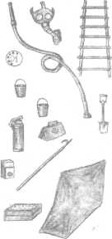
а) лопата;
б) топор;
в) лом;
г) багор;
д) ведро;
Внизу располагается ящик с песком. Песок применяют для тушения небольших количеств разлитых по полу или земле горящих жидкостей. Поглощая тепло, он несколько охлаждает горящее вещество и вместе с тем затрудняет доступ воздуха, необходимого для горения. Песок должен быть сухим, иначе он будет комковаться и огнегасительное свойство его от этого ухудшается.Еще сухой песок может быть использован для тушения электроприборов, находящихся под напряжением. Регулярно песок осматривается и при комковании просушивается и просеивается. Храниться песок должен в специально металлическом ящике, который окрашивается в красный цвет. Ящики для песка плотно закрывают для предохранения его от загрязнения и увлажнения. На ящиках делают надпись «Песок на случай пожара». Пожарный щит располагается в доступном месте и окрашивается в красный сигнальный цвет.
При помощи этих инструментов можно открыть запертую дверь в комнату, где произошло возгорание, засыпать небольшой очаг песком или залить водой. Этими же инструментами можно отделить горящую часть строения или мебели, предотвратив распространение огня на другие предметы.
Пожарный инвентарь должен использоваться только в случае пожара и всегда находиться в хорошем состоянии и строго на своих местах.
Пожарный кран.(слайд 11)
Вы, ребята, наверное видели дверцу в стене или навесной ящик красного цвета с надписью «ПК». Очень простой в обращении, этот комплект очень эффективен в борьбе с огнем.
Он состоит из пожарного крана, пожарного рукава (шланга) и ствола, с помощью которого струя воды направляется точно в очаг пожара. Расположение пожарных кранов в помещении школ и длина рукавов рассчитаны таким образом, чтобы можно было затушить очаг в любом классе или кабинете.
Все элементы комплекта должны находиться в соединенном состоянии.
При подготовке комплекта лучше действовать вдвоем.
Необходимо открыть дверцу пожарного комплекта, взять ствол и растянуть рукав на всю длину, избегая закручивания и резких перегибов. По готовности к тушению второй человек открывает полностью кран.
Но необходимо помнить, что водой нельзя тушить электроприборы.
Пожарный шкаф должен содержаться в чистоте, иметь сигнальный красный цвет и порядковый номер.
III. Огнетушители.
Историческая справка
В 18 веке впервые для тушения пожаров начали применять стеклянные колбы с водой. Метод тушения горючей жидкости с помощью химической пены предложен русским инженером Лораном в 1904 г. Этот метод положен в основу действия химического пенного огнетушителя; его конструкция не претерпела существенных изменений в течении 70 лет. В это же время появились углекислотные огнетушители. После второй мировой войны появились порошковые и хладоновые огнетушители. В настоящее время на смену химическому пенному огнетушителю пришли более эффективные типы огнетушителей, такие как водные (с мелкодисперсной струей), порошковые и воздушно-пенные.
В ведущих странах выпуск порошковых огнетушителей составляет 70—80 % от общего количества производимых огнетушителей.
Огнетушители предназначены для тушения небольшого очага пожара в труднодоступных местах. Время действия огнетушителя ограничено до 1 мин, в зависимости от его вида и вместимости баллона, поэтому действия при его использовании должны быть четкими и расчетливыми.
ОСНОВНЫЕ ВИДЫ ОГНЕТУШИТЕЛЕЙ: жидкостные, пенные, углекислотные, аэрозольные, порошковые и комбинированные.
ПО ОБЪЕМУ КОРПУСА ПОДРАЗДЕЛЯЮТСЯ: на ручные (до 5 л), промышленные (от5 до 10 л), стационарные и передвижные (свыше 10 л)
а) ОХП-10 - огнетушитель химический пенный, содержимое состоит из 2-х зарядов - кислоты и щелочи, которые, смешиваясь, дают реакцию и образуют обильную пену, которая и является изолятором очага возгорания.( слайд 12)
Для приведения в действие этого огнетушителя необходимо прочистить спрыск, повернуть рукоятку, находящуюся на крышке, на 180° и повернуть его дном кверху.
Этим огнетушителем нельзя тушить электрооборудование, находящееся под напряжением.
б) УО-2, УО-5 - углекислые огнетушители. В качестве заряда используется сжиженный углекислый газ, находящийся в баллоне под давлением. (слайд 13)
- горящую одежду на человеке (может вызвать обморожение);

Чтобы привести в действие такой огнетушитель, необходимо поднести его к месту пожара, повернуть раструб в нужном направлении и открыть запорный вентиль, направив струю в очаг горения.
Этими огнетушителями разрешается тушить электроустановки под напряжением до 4 кВт, ценные бумаги.
в) ОВП-5, ОВП-10 - огнетушитель воздушно-пенный. Выброс водного раствора пенообразователя происходит под действием давления рабочего газа СОг, размещенного в баллончике.
Огнетушитель приводится в действие ударом по пусковой кнопке.
Этим огнетушителем запрещается тушить электроустановки под напряжением.
г) ОП-1 - огнетушитель порошковый. (Слайд 14)
В качестве заряда используется огнетушащий порошок, выбрасываемый рабочим газом СОг, находящимся под давлением в баллончике.
Огнетушитель приводится в действие при нажетии на пусковой рычаг, в рабочем положении огнетушитель следует держать только вертикально, не переворачивая его.
Огнетушитель ОП может применяться для тушения электрооборудования.
д)Огнетушители жидкостные (ОЖ)(слайд 15)
Применяются главным образом при тушении загораний твердых материалов органического происхождения: древесины, ткани, бумаги и т. п. В качестве огнетушащего средства в них используют воду в чистом виде, воду с добавками поверхностно-активных веществ (ПАВ), усиливающих ее огнету-шащую способность, водные растворы минеральных солей. У выпускаемых в н.в. ОЖ-5 и ОЖ-10 выброс заряда производится под воздействием газа (углекислота, азот, воздух), закачиваемого непосредственно в корпус или рабочий баллончик. ОЖ, несмотря на простоту конструкции и обслуживания, имеют ограниченное применение, т. к. не пригодны для тушения нефтепродуктов, замерзают при низких температурах и не действуют, а также потому, что водные растворы минеральных солей очень сильно коррозируют корпус и выводят огнетушитель из строя.
е)Огнетушители аэрозольные (слайд 16)
Предназначены для тушения загорания легковоспламеняющихся и горючих жидкостей, твердых веществ, электроустановок под напряжением, кроме щелочных металлов и кислородосодержащих веществ. Выпускаются ручные, переносные и стационарные. Огнетушитель аэрозольный хладоновый (ОАХ) представляет собой металлический корпус, горловина которого закрыта мембраной. Над ней укреплен пробойник с пружиной.
Для приведения в действие необходимо установить его на твердую поверхность, резким ударом по кнопке проколоть мембрану и направить струю на пламя. Огнетушитель ОАХ одноразового использования предназначен для тушения загорания на транспортных средствах: автомобилях катерах, троллейбусах, бензовозах, а также для тушения загораний электроприборов (бытовых и промышленных).
III. Экскурсия по школе.
Экскурсия проводится с целью ознакомления с местом расположения первичных средств пожаротушения и правилами пользования ими.
Обратить внимание учащихся на:
1. Вид огнетушителя и правила приведения его в действие.
2. Месторасположение пожарного крана, ближайшего к данному кабинету, и его комплектацию.
3. Месторасположение пожарного щита и его комплектацию.
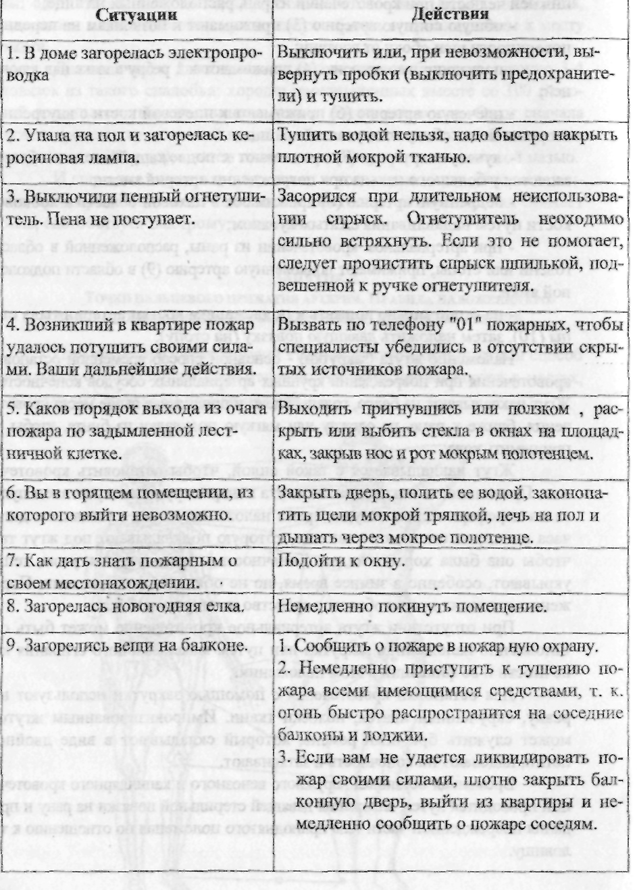
IV. Закрепление. (слайд 18)

V. Домашнее задание.
Средства тушения пожаров.
Слайд 19

Литература и ресурсы.
- http://kgzn.volgadmin.ru/Security/Security.aspx?idp=4
- http://blooming.ucoz.ru/publ/sovety/na_zametku/pozhar/3-1-0-175
- http://6642204.ru/catalog/faereqvipment/extinguishers/automatic/
- Митрофанов А. М., Аделев А. И., Киселев Ю. П. ОБЖ. 5 класс. Учебное пособие, Тамбов, 2002 г
- Павлова О. В., Попова Г П. Пожарная безопасность. Конспекты занятий и классных часов в 5—11 классах. Волгоград. 2006 г

